Сочетание диссипативной и дисперсионной связей в простейших оптомеханических системах
Карпенко А.В.¹
¹студент
Московский государственный университет имени М.В.Ломоносова,
физический факультет, Москва, Россия
alkarpenko_1999@mail.ru
Оптомеханические системы используются для измерения смещения положения пробной массы по детектированию света. Обычно точность измерения пробной массы ограничена из-за обратного флуктуационного влияния так называемым стандартным квантовым пределом (СКП) [1]. Однако СКП измерения силы не является принципиально неизбежным пределом. Его можно превзойти, например, с помощью вариационных измерений [2].

Существуют два вида оптомеханической связи: дисперсионная и диссипативна. Простейшей реализацией дисперсионной связи является резонатор Фабри-Перо, в котором положение механического тела (подвижного зеркала) изменяет собственную частоту резонатора. В случае, когда оптический резонатор отсутствует, смещение пробной массы (зеркала) создает изменение фазы отраженной волны. При диссипативной связи смещение пробного тела изменяет ширину частотной полосы резонатора или изменяет связь резонатора с внешним миром. В простейшем случае, когда резонатор отсутствует, это соответствует изменению коэффициентов пропускания и отражения зеркала.

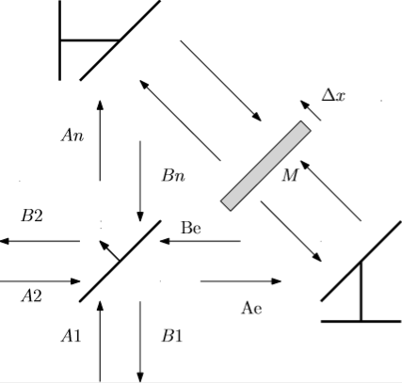
Рис. 1: Интерферометр Майкельсона-Саньяка.

В данной работе анализируется дисперсионная и диссипативная связи в простейшей оптомеханической системе без резонатора. Дисперсионная связь реализуется подвижным зеркалом с коэффициентом отражения R и пропускания T (это свободная тестовая масса), фаза отраженного света зависит от положения тестовой массы.

Диссипативная связь реализуется как зеркало, коэффициенты отражения R и пропускания T которого зависят от положения тестовой массы M. Это зеркало может быть смоделировано интерферометром Майкельсона-Саньяка (МСИ) [3] (см. рис. 1), в котором свободная масса представляет собой подвижное полностью отражающее зеркало М.

Кроме того, будет рассмотрен и проанализирован случай подвижного светоделителя и фиксированного положения зеркала M (xm = 0) - это модель зеркала, сочетающего дисперсионную и диссипативную связи одновременно.

Литература
- В.Б. Брагинский ЖЭТФ 53 (1967) 1434; Braginskii V B "Classical and quantum restrictions on the detection of weak disturbances of a macroscopic oscillator" Sov. Phys. JETP 26 (1968) 831.
- K.J. Kimble, Yu. Levin, A.B. Matsko, K.S. Thorne, S.P. Vyatchanin, Phys. Rev. D 65 (2001) 022002.
- A. Xuereb, R. Schnabel, and K. Hammerer, Physical Review Letters 107, 213604 (2011).

